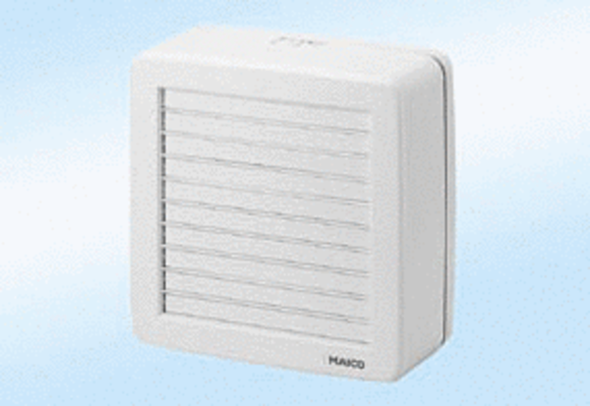Ablakventilátor EVH 26Csomagolási egység: 1 darabVálaszték: C
Termékszám: 0080.0817Gyártó: MAICO

